**AULA 02 - DICAS E TRUQUES PARA O DIA A DIA**

**2.1 - TIMESTAMPS AO INVÉS DE INTEGER**

Referência:

<https://github.com/algaworks/workshop-migracao-de-dados-com-flyway/tree/master/Usando%20timestamp>

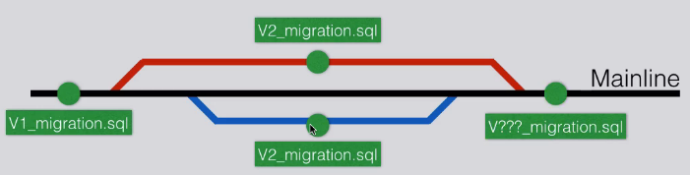

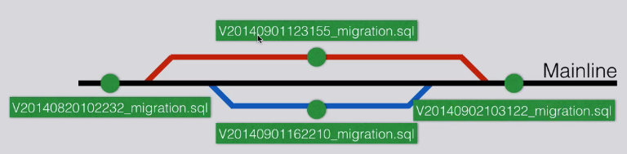

**2.2 - PERMITA EXECUÇÃO FORA DE ORDEM**

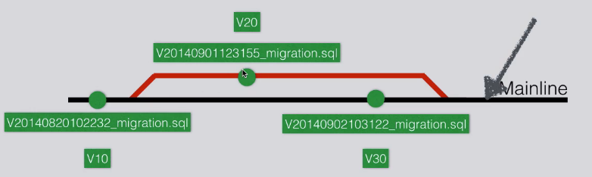

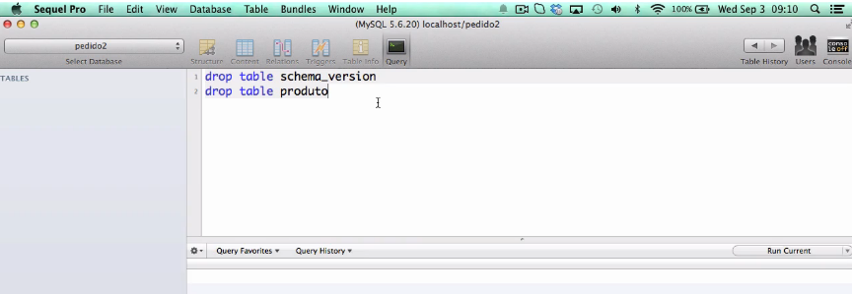

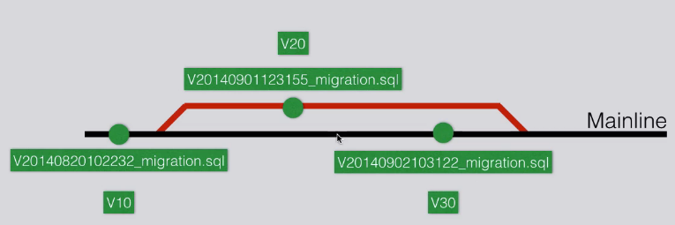

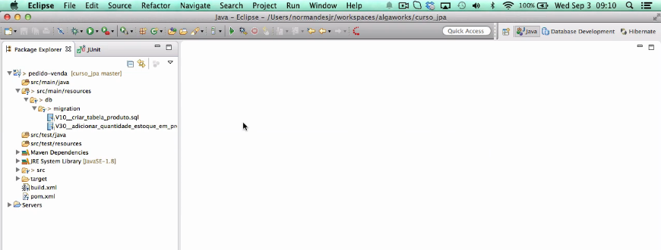

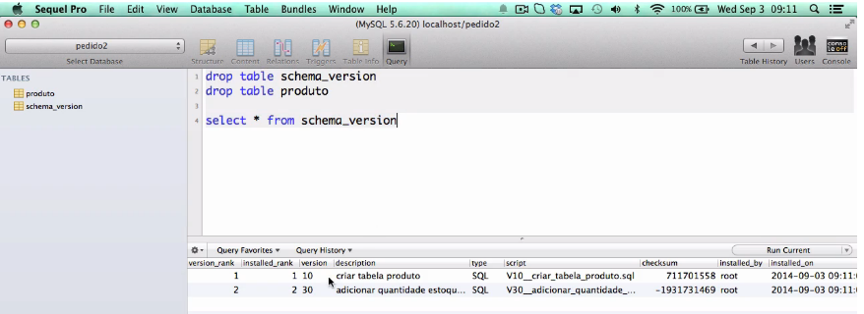

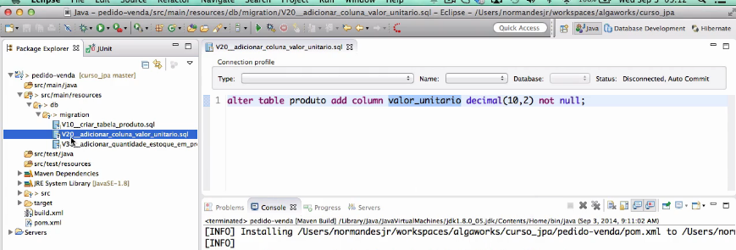

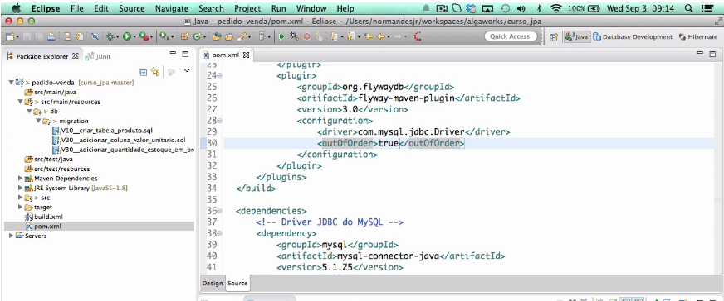

**2.3 - CRIE MIGRAÇÕES INDEPENDENTES**

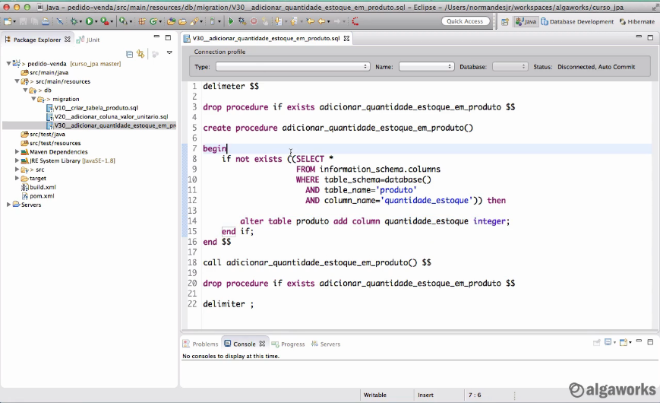

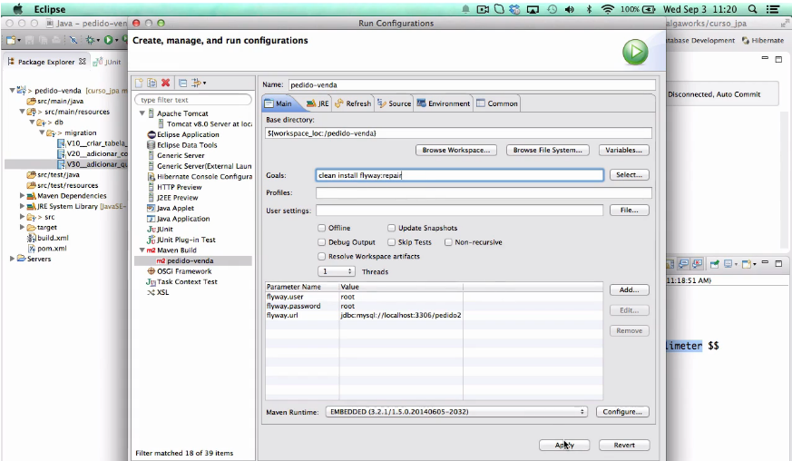

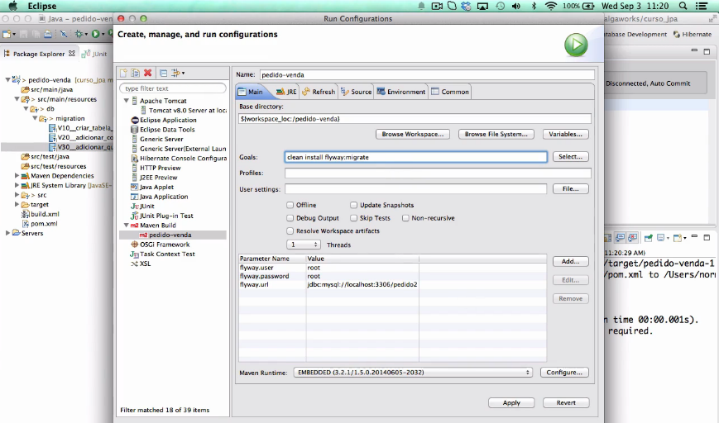

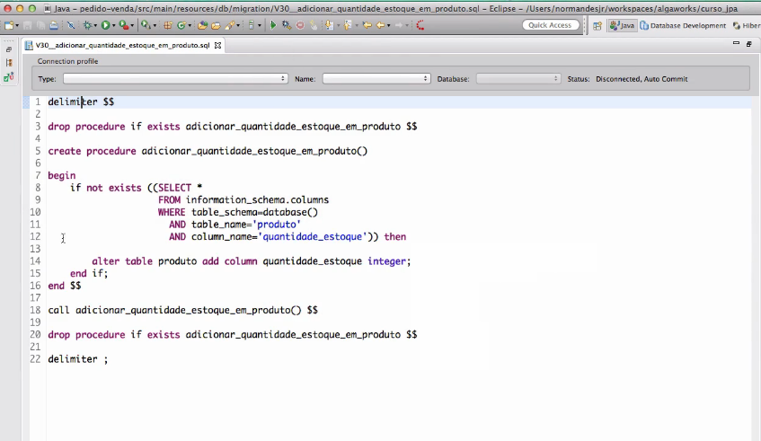

**2.4 - DESAFIO: APLIQUE AS DICAS E TRUQUES**

Essas últimas aulas eu dei algumas dicas de utilização para o dia a dia com o flyway.

São dicas simples, mas muito importantes. Então gostaria que você aplicasse cada uma delas no seu projeto de exemplo.

Utilize timestamp, permita execução fora de ordem e crie suas migrações de forma independente.